

Correo electrónico, redes sociales y almacenamiento en la nube

**Breve descripción:**

Vivimos en una era digital marcada por el correo electrónico, las redes sociales y el almacenamiento en la nube. El correo electrónico facilita la comunicación rápida, las redes sociales transforman las interacciones y el consumo de información, y el almacenamiento en la nube permite guardar y acceder a datos desde cualquier lugar, optimizando la colaboración y la gestión de información.

**Julio 2024**

Tabla de contenido

Introducción 1

1. Correo electrónico 2

1.1. Cuentas y sincronización en equipos de cómputo 2

1.2. Cuentas y sincronización en otros dispositivos 6

2. Redes sociales 11

2.1. Recomendaciones para el uso de redes sociales 20

3. Almacenamiento en la nube 24

3.1. Aplicaciones en la nube 27

3.2. Gestión de información en la nube 29

Síntesis 32

Material complementario 33

Glosario 34

Referencias bibliográficas 35

Créditos 36

Introducción

Vivimos en una era donde la tecnología ha transformado radicalmente la manera en que nos comunicamos, compartimos información y almacenamos nuestros datos. En este componente formativo, exploraremos tres pilares fundamentales de la vida digital moderna:

* Correo electrónico: el pionero de la comunicación digital.
* Redes sociales: la revolución de las conexiones humanas.
* Almacenamiento en la nube: la evolución del espacio digital.

Cada uno de estos elementos ha jugado un papel crucial en la configuración del entorno digital actual, facilitando la conexión global y redefiniendo nuestras interacciones cotidianas.

A lo largo de este componente formativo, desentrañaremos las complejidades y ventajas de estos tres elementos clave del mundo digital, proporcionando una visión integral de cómo están moldeando nuestras vidas y transformando el panorama tecnológico global.

Muchos éxitos en este proceso de aprendizaje.

# Correo electrónico

El correo electrónico es un medio de comunicación asincrónico que ha tomado mucha importancia en los últimos años.

Las empresas, las entidades educativas, entre otras, disponen de sus cuentas de correo institucionales, que no solamente sirven para enviar información de forma oficial, sino que también permiten acceso a otro tipo de servicios y de beneficios.

Hoy en día, es común que las empresas y diferentes organizaciones, soliciten un correo electrónico dentro de los datos de contacto de las personas, para enviarles información; también ocurre lo mismo con diligencias como fórmulas médicas y trámites legales.

El correo electrónico se puede utilizar para una cantidad de transacciones como:

* Documentos
* Notificaciones
* Ubicación
* Pagos
* Negocios
* Eventos

## Cuentas y sincronización en equipos de cómputo

¿Cómo vincular una cuenta?

¿De qué forma se puede aprovechar?

Cuando se vincula la cuenta de correo electrónico con los navegadores y las aplicaciones, se tiene acceso a diversos servicios.

Lo invitamos a consultar el siguiente video, donde conocerá cómo crear una cuenta de correo electrónico y los servicios a los que puede acceder, al vincularla a diferentes aplicaciones o navegadores.

1. Cuentas y sincronización parte 1



[**Enlace de reproducción del video**](https://www.youtube.com/watch?v=o_vgeCoM3aw)

|  |
| --- |
| **Síntesis del video: Cuentas y sincronización parte 1** |
| Hola a todos. Sean bienvenidos al programa desarrollo de habilidades digitales para la gestión de la información donde compartiremos saberes y experiencias alrededor de la tecnología.  Luego de haber visto el módulo anterior, donde vimos el tema de los buscadores hoy vamos a pasar al tema de las diferentes cuentas que usamos en los diferentes dispositivos.  Empecemos reconociendo que en todos nuestros dispositivos para poder configurarlos, necesitan estar asociados es a una cuenta de correo electrónico, que tiene un usuario y una contraseña este puede ser: de Gmail, de Outlook, de Hotmail, de Yahoo y entre otros, más servicios de estos. Normalmente cuando recién compramos un dispositivo o es la primera vez que lo vamos a usar, pues debemos ingresar estos datos de usuario y contraseña y si no estamos registrados pues debemos hacerlo.  Veamos ahora el ejemplo de las cuentas de Gmail, recordemos que Google Chrome es un navegador y el Buscador de Google se llama: Google y el correo electrónico que maneja Google se llama: Gmail.  Al ingresar al buscador podemos ver que sobre el lado derecho está la opción de: Iniciar sesión, aquellas personas que ya tienen cuenta pues simplemente digitan su nombre de usuario y la contraseña y ya están adentro. Esas personas que ya tienen una cuenta creada pues simplemente le dan clic ahí ingresan su usuario y su contraseña y ya están dentro; pero aquellos que son nuevos usuarios deben ir a registrarse, vamos a buscar el botón: registrar, vamos a llenar todos los campos y todos los datos y vamos a tener mucha consideración en la parte de: crear contraseña, ya que debe tener caracteres especiales y también números o dígitos. En caso de que el usuario que digites no sea permitido, lo que va a hacer el sistema es que te va a arrojar como opciones o alternativas para que tú selecciones o hasta que crees una que recuerdes y te permita continuar con el proceso; una vez que ya hayamos creado esa cuenta pues aparece será una de dos: tu letra inicial de tu nombre o la foto de tu perfil; igualmente sobre el lado izquierdo de esa inicial veremos esos nueve puntos que fue el tema que tocamos anteriormente; donde encontramos una variedad de opciones las cuales ya están asociadas a tu cuenta de correo electrónico.  La ventaja de manejar una cuenta asociada a un correo, por ejemplo el de Gmail, es que nos brinda unos servicios adicionales que muy seguramente tú ya estás usando, por ejemplo, YouTube o Google Drive, estos correos hoy son super necesarios ya que hasta para ir al médico nos lo piden para mandarnos órdenes o notificaciones y para otros trámites igualmente también nos lo piden; por otro lado también el uso de estos correos electrónicos es indispensable para la creación de cuentas en otros servicios; por ejemplo: Facebook, Instagram, Twitter, entre otras redes sociales, donde necesitan de un usuario y una contraseña asociadas a un correo para poder crearlas.  Cuando creas una red social puedes usar cualquier correo electrónico que tú tengas, incluso, no es ni siquiera necesario tener varios correos con uno que manejes es suficiente, incluso, puedes tener hasta la misma contraseña y manejarla para todas las redes sociales que tengas; a no ser que esta página te pida un carácter especial, como es el caso de un asterisco, un símbolo de numeral o de una inicial en mayúscula, situaciones que van a condicionar que puedas usar esa misma contraseña.  Algo bien importante a tener en cuenta es el caso particular de la red social WhatsApp que es una de las más famosas del mundo hasta el momento, lo que pasa con esta es que necesita amos tener vinculado una cuenta de correo electrónico para poder usar la app store o la Play Store; es decir para que nuestro celular pueda descargar aplicaciones la tienda debe estar registrada con nuestro correo electrónico y con nuestra contraseña.  Todas estas indicaciones las vamos a ir comprendiendo a medida que lo vayamos manejando, la ventaja es que con una sola configuración desde un principio nos va a dejar continuar nuestro proceso sin tener que realizar registro cada que lo usemos. |

## Cuentas y sincronización en otros dispositivos

Algunas personas acostumbran revisar su correo electrónico desde un computador, pero también son muchas las que lo hacen desde un teléfono móvil.

Mantener el correo electrónico configurado en otro dispositivo, permite revisarlo desde cualquier lugar, siempre y cuando se cuente con acceso a Internet.

El siguiente video enseña cómo realizar una sincronización de la cuenta de correo electrónico en un dispositivo móvil.

1. Cuentas y sincronización parte 2



**[Enlace de reproducción del video](https://www.youtube.com/watch?v=mN13yJ73S5s)**

|  |
| --- |
| **Síntesis del video: Cuentas y sincronización parte 2** |
| Hola a todos. Sean bienvenidos al programa desarrollo de habilidades digitales para la gestión de la información, donde compartiremos saberes y experiencias en torno a la tecnología.  Como vimos en el capítulo anterior, sobre la creación de cuentas, hoy vamos a profundizar un poco sobre el tema de cómo se visualizan esas cuentas en los diferentes dispositivos.  Empecemos por ejemplo, verificando el celular, si necesitamos ver cuáles son las cuentas asociadas a nuestro celular vamos a ingresar al botón de configuración o ajustes y vamos a buscar dentro de ese menú la opción donde dice cuentas, ahí aparecen los nombres de las redes sociales y también vamos a encontrar la G de Google que al tocarla nos va a permitir mirar los correos asociados a ese dispositivo; también podemos hacer el mismo proceso ingresando a fotos, donde vamos a ver en la parte superior un correo electrónico. Aquí voy a hacerles una recomendación muy especial, muchas personas desconocen que ese correo es importante, por favor guarden y escriban ese correo y esa contraseña; en caso de no recordar esa contraseña les recomiendo ingresar en un computador y hacer el proceso de recuperación usando ese correo electrónico y luego le damos clic en donde dice recuperar contraseña. Una vez hemos restaurado la contraseña por favor Guárdala, esa información es la que nos va a permitir acceder a toda esa información personal; por ejemplo, si cambio de celular y quiero tener todos los contactos en ese nuevo equipo, con solo digitar el correo y la contraseña el nuevo equipo restaura todos esos datos lo mismo pasa con las fotos y el correo electrónico principalmente.  Ahora miremos cómo verificar la cuenta desde nuestro computador, al ingresar por el navegador, vamos a encontrar que en la parte superior podemos ver nuestra inicial o nuestro nombre o incluso nuestra foto de perfil; en ese momento podemos verificar que está asociado a nuestra cuenta. Igualmente podemos ver que si hay otras cuentas asociadas en ese equipo al darle clic a la inicial aparecerán los correos que se han abierto en el equipo; pero, no te preocupes si es un computador de confianza no hay ningún inconveniente, incluso en cada una de esas cuentas, la información solo se podrá visualizar por la persona que tenga la clave de cada uno de sus correos.  Ahora luego de verificar nuestra cuenta, vamos a mirar la utilidad que podemos encontrar en nuestro computador, cuando ingresemos a los nueve punticos, donde nos despliegan las opciones que existen de Google, si miramos dentro de esas aplicaciones, vemos que particularmente hay unas que ya conocemos, el ejemplo es YouTube, que al darle clic automáticamente abre la página y puedo ver que está asociada a mi cuenta también puedo buscar esta lista acá sobre el lado izquierdo dando clic en las tres rayitas junto al logo de YouTube y me va a dejar visualizar las listas de reproducciones y hasta ver del historial de navegación.  Vamos a regresar al tema de los punticos y esta vez vamos a ingresar a la parte de fotos, si es la primera vez que ingresamos él nos va a pedir que le demos clic en comenzar y en ese momento fotos se vinculará con mi cuenta. Una vez adentro voy a ver las fotos que están sincronizadas con mi cuenta; lo mismo ocurre cuando ingreso a contactos; ahí puedo visualizarlos, guardarlos y asociarlos con mi correo electrónico, finalmente también puedo encontrar la opción del correo electrónico, donde al ingresar veo una bandeja de entrada con todos esos correos recibidos y también sobre el lado izquierdo encuentro otras opciones donde están los enviados, los borradores, la papelera y todos los archivos que se han intercambiado a través de este medio.  En la medida que la tecnología siga desarrollando nuevas aplicaciones muy seguramente tendremos que manejar diferentes cuentas, sobre todo, con tantas redes sociales pero eso es un tema que luego veremos.  Recuerda que todo esto es cuestión de práctica y confianza con un poco de paciencia puedes ir revisando cada una de las opciones que hay en estos nueve puntitos y verás que vas a encontrar unas cosas sorprendentes que van a ser de gran utilidad. Acompáñanos en el siguiente módulo donde hablaremos sobre las redes sociales y su utilidad, hasta luego. |

# Redes sociales

Para aprender qué son las redes sociales y cuáles son las más populares, lo invitamos a consultar el siguiente video.

1. Redes sociales

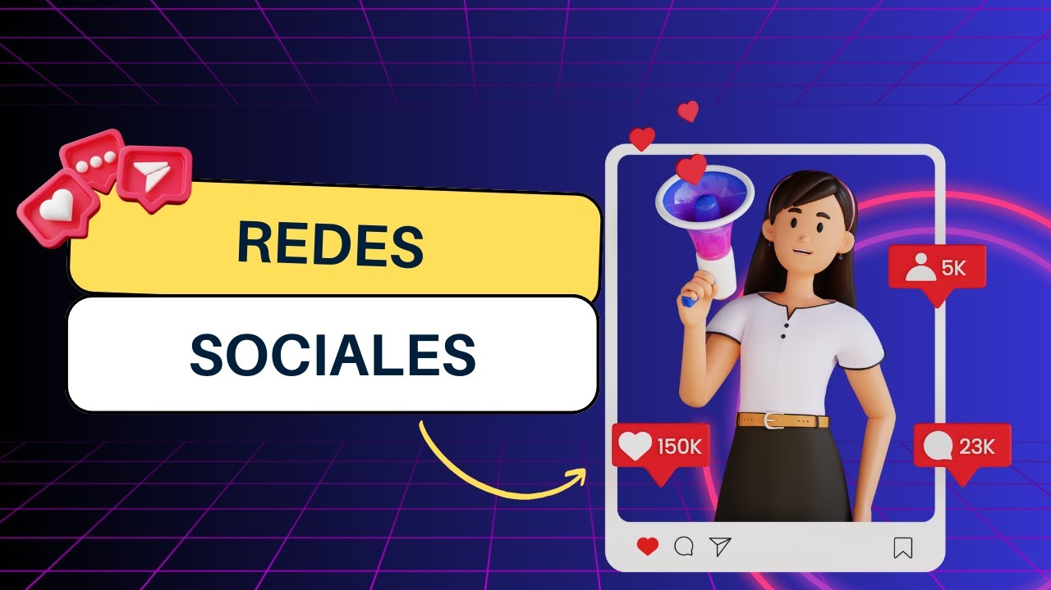

[**Enlace de reproducción del video**](https://www.youtube.com/watch?v=5GeY76vb_oo)

|  |
| --- |
| **Síntesis del video: Redes sociales** |
| Hola a todos. Sean bienvenidos al programa desarrollo de habilidades digitales para la gestión de la información, donde compartiremos saberes y experiencias a través de la tecnología.  Como vimos anteriormente, las cuentas son aquellos servicios que requieren de un usuario y una contraseña asociados a un correo electrónico y nos permiten manejar tanto aplicaciones como redes sociales.  Empecemos recordando que hay cuentas de correo electrónico que tienen aplicaciones asociadas como lo son: YouTube, fotos, contactos, entre otros, por otro lado también tenemos lo que son las redes sociales que las conocemos como: Facebook, Instagram, Twitter, etcétera; que usaron un correo electrónico para poderlas asociar a un perfil. Hay otras redes sociales como: WhatsApp, que aunque están vinculadas a un teléfono necesitan de un correo para su instalación y respaldo de información.  Empecemos con YouTube, una página de videos que también se ha convertido en una red social, gracias a que convergen varios usuarios con el mismo interés para compartir videos. Por otro lado tenemos a Facebook, una red social de amigos donde luego de inscribirme y abrir la cuenta puedo compartir mi información personal con las personas que yo acepto usando configuraciones particulares para condicionar su utilización. Esta red social, hoy en día, ha favorecido a muchos para crear una red de contactos y ofrecerles diferentes servicios: turismo, gastronomía, incluso para apoyar de manera virtual lugares como: restaurantes, bares, hoteles, en entre otros, una red que también ha cobrado mucho valor a nivel comercial es: Instagram, que gracias a la posibilidad de compartir imágenes y videos ha logrado que muchos negocios potencien su servicio y amplíen su cobertura gracias a que por ser una plataforma virtual pueden abarcar un mercado local, nacional e internacional, que no necesariamente es de contactos conocidos con lo que se puede hacer negocios y posicionar una marca o imagen.  Por otro lado, encontramos Twitter, una red social que principalmente se construye de contactos institucionales, los cuales, buscan a través de esta plataforma, socializar temas de interés para que aquellos que siguen esa cuenta, opinen e intercambian opiniones con otros.  Hay otras redes que también cumplen funciones sociales como: contactos, laborales, tutoriales dirigidos y hasta hay unas para encontrar pareja y te darás cuenta que todas estas necesitan inscribir una cuenta de correo.  Todas esas opciones son decisión personal de abrirlas o no abrirlas, sin embargo, hoy en día, es común que manejemos por lo menos una como es el caso de WhatsApp, que más allá de contactarnos de manera online hoy sirve para compartir texto, fotos, videos, llamadas, videollamadas y mucho más; pasa algo similar con servicios como Meet o como Zoom, que hoy en día, han cobrado mucha importancia por la posibilidad de hacer videoconferencias con muchos participantes estas plataformas están asociadas a nuestro correo electrónico y todo lo que guardemos o compartamos allí quedará almacenado en nuestro Cloud o en el Google Drive, pero de eso vamos a hablar mucho más adelante.  Pero recuerda que todo esto es cuestión de práctica y confianza con un poco de paciencia puedes ir avanzando en cada una de estas opciones que hay en estos nueve puntitos y verás que encontrarás cosas sorprendentes que pueden ser de gran utilidad.  Acompáñanos en el siguiente módulo donde hablaremos sobre almacenamiento en la nube y algunos tips que te van a ayudar a liberar espacio en los dispositivos. Hasta pronto. |

El uso de las redes sociales, ha sido absorbido por las personas en todo el mundo, y hoy ya es parte de la rutina.

Representan las relaciones que se dan a través de una estructura social, que se ha ido conformando a través de un conjunto de personas que se relacionan entre ellas en diferentes contextos.

Esto hizo de esos espacios, un lugar donde las marcas y las empresas también quieren estar para interactuar con sus prospectos y clientes, trayendo posibilidades muy positivas, como:

* **Compartir la visión de la empresa**

Las redes sociales son una especie de escaparate, donde se puede mostrar la visión del negocio, y lo que ofrece.

* **La personalización del mensaje**

La personalización del mensaje y la interacción directa con el cliente.

En las redes sociales, es posible tener una relación mucho más personalizada y directa con cada cliente o posible cliente, debido a que se puede entrar en contacto con cada uno, ya sea para resolver alguna situación, o para descubrir nuevas informaciones.

* **Posibilidad de segmentación del público**

Al publicar en redes sociales, es posible segmentar los posteos (posts), de acuerdo con las características de la audiencia, para dirigir los esfuerzos hacia aquellos rangos de público que posee más afinidad con la oferta, para llegar a una solución.

* **Saber más sobre cada uno de los clientes**

Recordar que las personas comparten sus gustos, deseos y otras informaciones que pueden ser valiosas para las empresas, a la hora de acercarse a su público objetivo; es por esta razón que hay que estar alerta a lo que es relevante para la audiencia, para así poder conectarse mejor con ella.

* **Posibilidad de vender a través de estos canales**

Así como es posible la relación con el público a través de las redes sociales, también es posible utilizarlas para vender productos o servicios; esto es importante si se aborda la audiencia con la que ya se tiene una relación que ha madurado lo suficiente, para incentivarla hacia una compra inteligente.

* **Crear un entorno controlado por la marca**

Sin importar cual es el público al que se tiene acceso, este siempre se va a encontrar en algún tipo de red social.

* **Información en tiempo real**

Las redes sociales permiten comunicar mensajes a la menor brevedad posible. Para los canales oficiales o gubernamentales, es importante en el caso de una gestión de crisis.

* **Posibilidad de divulgación**

Posibilidad de divulgación para empresas con bajo presupuesto.

Anunciar en las redes sociales, tiene un costo más bajo que en los medios tradicionales. Adicionalmente, las redes permiten medir los resultados de las publicaciones, de una manera más fácil.

Se puede pensar que todas las redes sociales son iguales, pero esto no es así. Por lo general, están divididas en diferentes tipos, de acuerdo con el objetivo de los usuarios al crear el perfil. Una sociedad puede tener más de un tipo de red. La clasificación más común es la siguiente:

* **Red social de relaciones**

¿El propósito de las redes sociales no es justamente relacionarse?

Ese es el objetivo de la mayoría, pero no todas están enfocadas en ese objetivo.

El caso más conocido es Facebook, cuyo propósito, al menos al concebirse, fue el de conectar personas. Hay muchas más redes que, a la larga, también encajan en otros objetivos, como Instagram, LinkedIn, Twitter, Google+, etc.

* **Red social de entretenimiento**

Las redes sociales de entretenimiento, son aquellas cuyo objetivo principal no es relacionarse con las personas, sino consumir contenido.

El ejemplo más icónico es YouTube, la mayor plataforma de distribución de videos en el mundo, cuyo objetivo es ver y publicar videos.

Otro caso es Pinterest, donde las personas publican y consumen imágenes.

* **Red social profesional**

Estas son las redes en las que los usuarios tienen como objetivo, crear relaciones profesionales con otros usuarios, divulgar proyectos y conquistas profesionales, presentar su curriculum y habilidades, como también adquirir indicaciones, empleos, etc.

LinkedIn es la red social profession al más conocida y utilizada, pero existen otras que vienen conquistando espacio, como: Bebee, Bayt, Xing y Viadeo. Otras redes que no son exclusivamente profesionales, también se han utilizado para este fin, como Facebook, Instagram, YouTube, X anteriormente llamada Twitter y Pinterest.

* **Red social de nicho**

Las redes sociales de nicho, son las que están dirigidas a un público específico, ya sea una categoría profesional o personas que tienen un interés específico en común.

Una de estas redes es la de TripAdvisor, donde los usuarios aportan notas y comentarios a temas relacionados con el sector gastronómico y turístico.

Otros casos son DevianArt o Behance, comunidades en las que artistas visuales promueven sus trabajos. También existe Goodreads, una red social para lectores, quienes pueden hacer reseñas de libros y también recomendarlos.

Las redes sociales aportan infinidad de oportunidades; una de ellas es la de pertenecer a una comunidad que no tiene una locación física, solo tienen un perfil y un interés en común: permiten compartir información con cualquier persona en este mundo digital; esta nueva tecnología derrumbó los paradigmas de la comunicación masiva.

Las redes sociales cuentan con millones de usuarios, muchos de ellos poseen cualidades y características para crear contenido e influenciar a sus seguidores, y así logran ser famosos, creciendo en la medida en que los siguen y compartiendo sus contenidos; esto los hace atractivos para grandes marcas que impulsan sus productos a través de los influenciadores y sus canales digitales.

Si se desea fama y poder, entonces se deben crear contenidos que atraigan a muchas personas con gustos similares. Ejemplo: un docente crea contenido digital para acercar el conocimiento a sus aprendices en tiempos de pandemia; una causa noble como apoyar a miles de víctimas en la guerra; afinidades deportivas y otros contextos, que permitan conocer y relacionarse con personas de diferentes partes del mundo.

Es importante conocer varios conceptos como: seguridad, privacidad y normas básicas de comportamiento en la Internet (netiqueta), que son análogos con las comunidades y redes sociales en la Internet.

Las redes sociales conectan a millones de personas y son capaces de incrementar o no la popularidad de un candidato político, o viralizar un evento o un contenido digital. Se puede decir que están presentes en nuestra vida cotidiana, pasando por nuestra intimidad, hasta llegar a influenciar en la toma de algunas decisiones relacionadas con la política, la educación o, simplemente, con nuestra apariencia física. De ahí la importancia de conocer los riesgos que se tienen al pertenecer a estas comunidades digitales.

A continuación, haremos referencia a algunos de estos riesgos porque, al identificarlos, sabremos qué precauciones tomar para evitar convertirse en una víctima.

* **Suplantación de identidad digital**

Suplantar la identidad, en las redes sociales, se presenta cuando un usuario toma el nombre, cuentas o la información personal de otro usuario, para hacerse pasar por él.

Estos son delincuentes que utilizan perfiles falsos, con el nombre y fotografía del perjudicado, con el objetivo de realizar delitos como la estafa, la extorsión, el chantaje, entre otros.

* **Fraude, phishing y malware**

Los cibercriminales usan mensajes directos o publicaciones tentadoras con enlaces maliciosos o de phishing que, a su vez, contienen malware. Incluso, teniendo las configuraciones de seguridad pertinentes, no estamos 100 % seguros de estas amenazas. Lo mejor es verificar la veracidad del mensaje, observando al remitente, así como tener presente que las entidades bancarias no solicitan información personal, ni de cuentas, por medio de correos electrónicos.

* **Ciberbullying o acoso cibernético**

Este delito es uno de los más peligrosos; llega a maltrato o agresión a través de texto, voz o fotos, en formatos de video y audio, subidos a las redes sociales. Afecta a millones de personas (especialmente a los jóvenes) alrededor del mundo y preocupa a profesionales de la salud.

* **Violaciones, secuestros o raptos con fines de explotación sexual (Grooming)**

Millones de personas son víctimas de delitos cibernéticos, siendo los niños los más vulnerables, cuando se encuentran solos en casa y tienen acceso a Internet desde su celular, computadora, o hasta una consola de videojuegos, porque estos medios pueden ser utilizados por delincuentes para ganarse la confianza de los niños a través de un perfil falso en las redes, para entablar conversaciones y luego pedirles fotografías o videos, violentando así la inocencia de los niños. Esta problemática resulta muy preocupante y peligrosa, por lo que es importante saber tomar las medidas necesarias y evitar los riesgos de esta situación.

* **Problemas legales**

Internet y especialmente, las redes sociales, nos permiten expresarnos libremente. Sin embargo, algunas personas no se dan cuenta de que cualquier cosa que se diga o publique en las redes sociales, puede tener implicaciones legales. Por esta razón, debemos tener mucho cuidado con insultar, difamar o difundir falsos rumores. Dichos contenidos pueden generar problemas relacionados con la protección de datos personales (habeas data), propiedad industrial e intelectual, derecho penal y derechos de la personalidad, derecho laboral y la publicidad, entre otros.

## Recomendaciones para el uso de redes sociales

Las redes sociales no solo se han convertido en una herramienta para interactuar con las personas, sino para potenciar el desarrollo empresarial y apoyar el proceso educativo, entre muchas otras aplicaciones. Pero existen consideraciones importantes que se deben tener en cuenta a la hora de utilizarlas.

Existen 3 pilares dentro de la seguridad de la información, los cuales son fundamentales en el momento de comprender la ciberseguridad. Esta triada está compuesta por la confidencialidad, la disponibilidad y la integridad.

Las siguientes recomendaciones son de gran ayuda para cuando se realice la creación de un perfil en redes sociales y se evite cualquier posible robo de identidad.

* **Utilice una contraseña segura**

Utilice una contraseña segura, no deje accesibilidad a los delincuentes digitales. Muchas veces se utilizan contraseñas como 12345678 o pepito1234 y, prácticamente, “dejamos las llaves pegadas en la puerta”, esperando que nadie ingrese a nuestro hogar. Lo recomendable es combinar mayúsculas, minúsculas, símbolos y números; procurar que tenga más de 12 caracteres.

Por ejemplo:

Int3ntotenerClave2egur4

* **Configure la privacidad en las redes sociales**

Esta es una opción que nos brindan las diferentes plataformas, al gestionar nuestro perfil. Utilizar esta posibilidad para evitar la exposición de la información y que otras personas puedan hacer uso indebido de nuestros datos.

Como ejemplo, en Facebook, para poder configurar las diferentes opciones de privacidad, se debe ir al menú Configuración/Privacidad. Una vez allí, se puede revisar opción por opción, para activar o seleccionar la que mejor se ajuste al perfil que se quiere crear.

* **Piense antes de publicar**

En muchos casos, las redes sociales son fuente interminable de información y es, básicamente, porque no calculamos los alcances de lo que publicamos. En temas de seguridad, brindamos información con una simple fotografía, con la dirección de nuestra casa, compartimos la emoción de nuestro auto nuevo, sin proteger la placa o, en un comentario, indicamos nuestra ubicación.

Toda esta información puede ser tomada por delincuentes quienes se mantienen al acecho; inclusive, existen empresas que observan y analizan en Facebook, el perfil del candidato que van a contratar.

* **Cuidado con los contenidos sospechosos**

Los delincuentes crean cualquier tipo de artimaña para obtener su información, juegan con las ilusiones de sus víctimas, ofreciendo premios, viajes o dinero, por medio de enlaces enviados a los correos, o invitaciones en las redes sociales a concursos que carecen de veracidad; tanto, que debemos pensar en el adagio popular que dice “de esto tan bueno no dan tanto”.

* **Huella digital**

Este es el rastro que dejan las personas al hacer uso de Internet, como gustos, hobbies, correos o información bancaria.

Lo invitamos a consultar el video Conoce estos 5 consejos para proteger tu identidad digital, el cual se encuentra en el material complementario y explica tips para proteger su identidad digital.

Estas, son solo algunas de las recomendaciones que debemos seguir para crear nuestro perfil un poco más seguro, pero el único responsable de lo que se publica, de lo que se comparte o no, es usted mismo. Piense e identifique estrategias para no ser víctima de los delincuentes digitales.

Gracias a la huella digital, se pueden detectar amenazas y los responsables de las mismas.

# Almacenamiento en la nube

¿Conoce qué es el disquete? o ¿utilizó memorias USB? Realmente todo ha avanzado de manera sorprendente y, hoy en día, podemos almacenar información, incluso, en medios que no siempre necesitamos tener con nosotros; con un dispositivo con acceso a Internet y con una cuenta de correo electrónico, es suficiente para acceder a la información. Pero, ¿cómo funciona esto? El siguiente video nos explica esta temática:

1. Almacenamiento

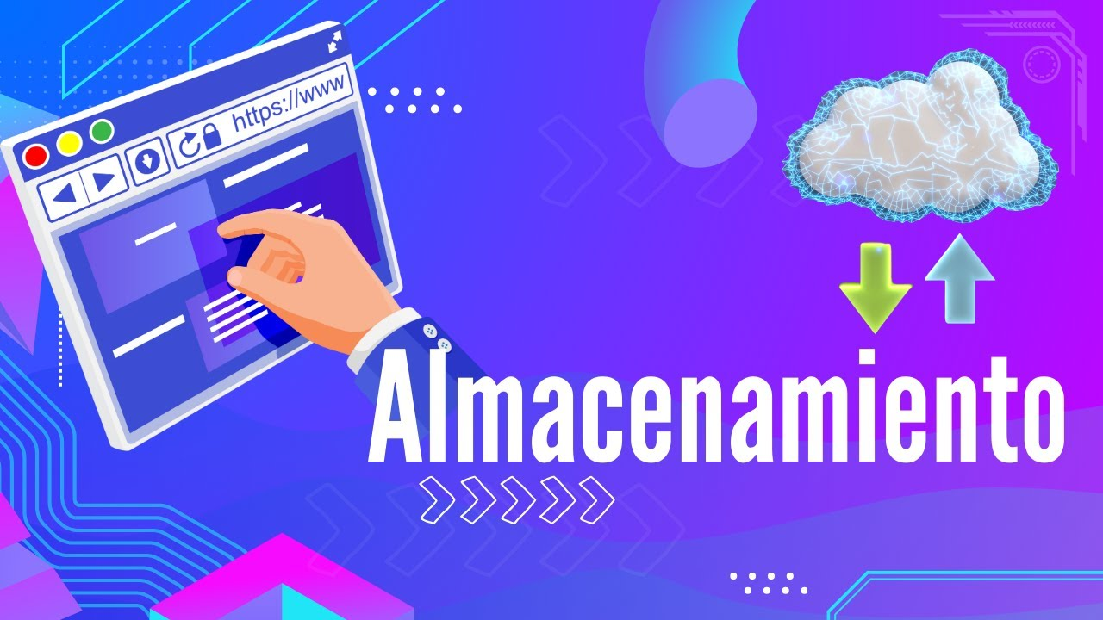

[**Enlace de reproducción del video**](https://www.youtube.com/watch?v=CQzx05c6Zvs)

|  |
| --- |
| **Síntesis del video: Almacenamiento** |
| Hola a todos. Sean bienvenidos al programa desarrollo de habilidades digitales para la gestión de la información, donde compartiremos saberes y experiencias en torno a la tecnología.  Luego de haber estudiado el tema de las redes sociales, hoy aprenderemos sobre la nube y su relación con las cuentas, las redes sociales, incluso el almacenamiento.  Empecemos con la pregunta ¿qué es la nube?, quizás algunos están en las nubes con las respuestas, pero otros tendrán nociones de lo que se trata. La nube, es una metáfora para designar a una red mundial de servidores remotos asociados a internet, que almacenan información de manera virtual, sin ocupar la capacidad de un equipo y a la cual puedes acceder usando tu clave y contraseña de correo electrónico. Dependiendo del correo electrónico que manejes esa nube que viene asociada de manera predeterminada tiene un nombre y una imagen diferente; por ejemplo en gmail se llama Drive, en Hotmail se llama onedrive y en Apple se llama iCloud. Todas Ellas tienen una capacidad de almacenamiento gratuito y la posibilidad de comprar más espacio para que soportes toda la información necesaria. Y entonces, ¿cómo hago el respaldo de toda esa información? pues bien como ya aprendiste lo de los correos electrónicos sabes revisar en los servicios que cada uno tiene la opción de drive, onedrive o iCloud. Miremos el caso de Google, si entro por los puntitos veo la aplicación: Drive, si es en Hotmail sobre el lado izquierdo veo unos cuadritos y al darle clic me abre una lista de opciones y ahí encuentro onedrive; en un celular si entramos a la opción cuentas y seleccionamos por ejemplo la cuenta de Google podemos tocar donde dice sincronizar cuenta y nos abre varias alternativas las cuales podemos activar o Desactivar.  Acá voy con un tip de liberación de espacio en los celulares que tantas veces nos dice que está lleno, se darán cuenta que cuando está haciendo respaldo, cuando haya internet en el marco inicial del perfil comienza a dar vueltas hasta que guarde toda la información; una vez termina entramos al perfil señalando la inicial y podemos tocar donde dice: liberar espacio, si hay información respaldada en la nube te dejará borrar del equipo, eso sí, para poderla visualizar necesitas contar con internet porque recuerda que la nube es virtual y se soporta en la red.  Por otro lado, vamos a mirar la relación que existe entre la nube y WhatsApp, pues, aunque no tenemos presente su relación WhatsApp nos permite respaldar todos los chats en la nube con una periodicidad que depende del usuario. Miremos cómo se hace: entremos a WhatsApp y vamos a los tres punticos y seleccionamos ajustes ahí puedo ver la opción de chats y dentro de esta copia de seguridad ahí al entrar veo qué cuenta está asociada y puedo escoger la frecuencia para que se guarde; esta opción es muy útil cuando por ejemplo voy a cambiar de equipo y no quiero perder todas esas conversaciones que he tenido, pues, luego de un respaldo cuando ingreso al nuevo celular este me dirá que existe una copia y me pregunta si quiero restaurarla o no.  Estos datos que aprendimos hoy, seguramente serán muy útiles y te ayudarán a controlar el espacio e información de varios dispositivos. Con esto llegamos al final de esta competencia, esperamos que te hayan gustado todos estos tips y continúes este proceso síguenos en nuestra plataforma [www.senasofiaplus.edu.co](http://www.senasofiaplus.edu.co) y conoce todos nuestros programas de formación titulada y complementaria. |

## Aplicaciones en la nube

Las cuentas de correo nos permiten acceder a múltiples servicios. En el caso de Chrome, solo se debe acceder al botón que, generalmente, se encuentra en la parte superior derecha, con nuestra cuenta y contraseña de correo electrónico.

1. Inicio de sesión en Google

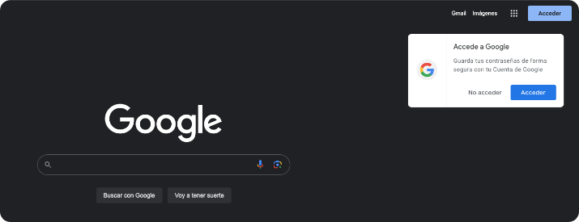

1. Acceso a los servicios asociados a la cuenta de Google

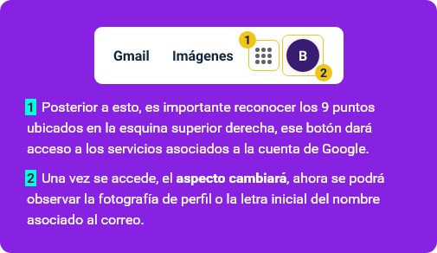

1. Posterior a esto, es importante reconocer los 9 puntos ubicados en la esquina superior derecha, ese botón dará acceso a los servicios asociados a la cuenta de Google.
2. Una vez se accede, el aspecto cambiará, ahora se podrá observar la fotografía de perfil o la letra inicial del nombre asociado al correo.

Otra manera de acceder a las aplicaciones de Google es iniciar sesión en el correo Gmail, en este caso se puede encontrar el botón de aplicaciones en la parte superior derecha del correo.

Otra opción puede ser Microsoft, que permite acceder a diferentes servicios desde la cuenta de correo de Outlook. Se inicia sesión con la cuenta de correo electrónico y se busca la opción de aplicaciones, representada por un botón en forma de pequeños botones agrupados en la parte superior izquierda del navegador. Al presionarlos, se puede interactuar con los servicios que ofrece.

1. Inicio de sesión en Outlook

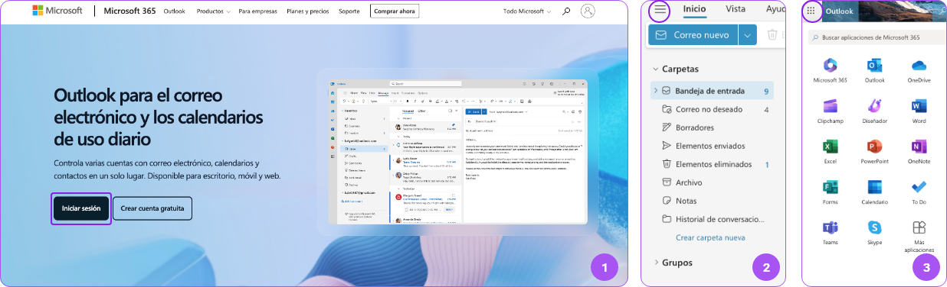

## Gestión de información en la nube

Al tener claro cuáles son los servicios más conocidos de almacenamiento en la nube, surgen los siguientes interrogantes:

¿Cómo puedo usarlos?

¿Cómo configuro la privacidad de mi información?

A continuación, responderemos a cada uno de los interrogantes.

Primero, revisemos cómo es el procedimiento con Google Drive:

* Para crear una carpeta, se hace clic en el ícono de los puntos y se selecciona el ícono de Drive.
* Luego, se da clic derecho y se selecciona la opción nueva carpeta.
* Luego se selecciona el nombre de la carpeta.
* Lo siguiente, es configurar la privacidad. Para ello, se da clic derecho sobre la carpeta que se ha creado y se elige la opción compartir.
* En la caja de texto se pueden ingresar las direcciones de correo electrónico de las personas con quienes se desea compartir esa carpeta.
* Posterior al ingreso del correo o correos de las personas con las que se desea compartir la información, se debe seleccionar el tipo de permiso que tendrán las personas con las que se ha compartido. Existen 3 tipos de permisos:

**Lector**: la persona puede ver los archivos dispuestos, pero no tiene posibilidad de modificar la información.

**Comentador**: la persona puede ver los archivos y, adicionalmente, dejar comentarios en ellos, pero no puede modificarlos.

**Creador**: la persona tiene acceso total para poder modificar la información, añadir archivos a la carpeta, entre otros.

* Ahora, pensemos en que se necesita compartir la información con muchas personas. Por ejemplo, si se trata de la carta del menú de un restaurante.

¿Qué hacer en este caso? Se da clic derecho en la carpeta y se elige la parte inferior de la ventana que se despliega, y se da clic donde dice: obtener enlace.

* Luego se despliega otra ventana donde se puede elegir la opción.

Finalmente, se puede seleccionar el tipo de permiso que, generalmente, es de lector.

* Para agregar archivos a la carpeta, simplemente arrástrelos desde su computador a la ventana del navegador donde está abierto Drive. Para compartirlo, solo necesita hacer clic derecho y seleccionar la opción para obtener el enlace, luego puede compartirlo a través de WhatsApp, correo electrónico o de la forma que desee.

Continuemos con el servicio de Microsoft OneDrive:

* Para acceder, inicie sesión en su correo electrónico y luego haga clic en los puntos de la esquina superior izquierda para ver el menú.
* Ya dentro de OneDrive se puede crear una carpeta nueva con el botón azul que dice “Agregar nuevo” y, allí, seleccionar el tipo de archivo que se desea crear.

Si se elige “Carpeta”, lo siguiente es ponerle un nombre.

* Posterior a esto, se da clic en la opción para compartir y lo que sigue es indicar el correo electrónico de las personas a las que se desea dar acceso a la información.
* Ahora, para configurar los permisos, haga clic en el botón de arriba y luego puede elegir si la persona o personas con las que se ha compartido la carpeta pueden realizar modificaciones, haciendo clic en la casilla “Permitir modificaciones”.
* Si se desea compartir con muchas personas, se puede seleccionar la opción “Todos los usuarios”.
* Para añadir archivos a la carpeta basta con arrastrarlos desde el equipo hasta la ventana del navegador donde se tiene abierto el OneDrive.
* Para compartirlo, simplemente se le da clic en el botón de “Compartir” y luego en “Compartir carpeta”.
* Así se puede compartir el enlace por WhatsApp, correo electrónico o el medio que se prefiera.

Síntesis

A continuación, se presenta a manera de síntesis, un esquema que articula los elementos principales abordados en el desarrollo del componente formativo.

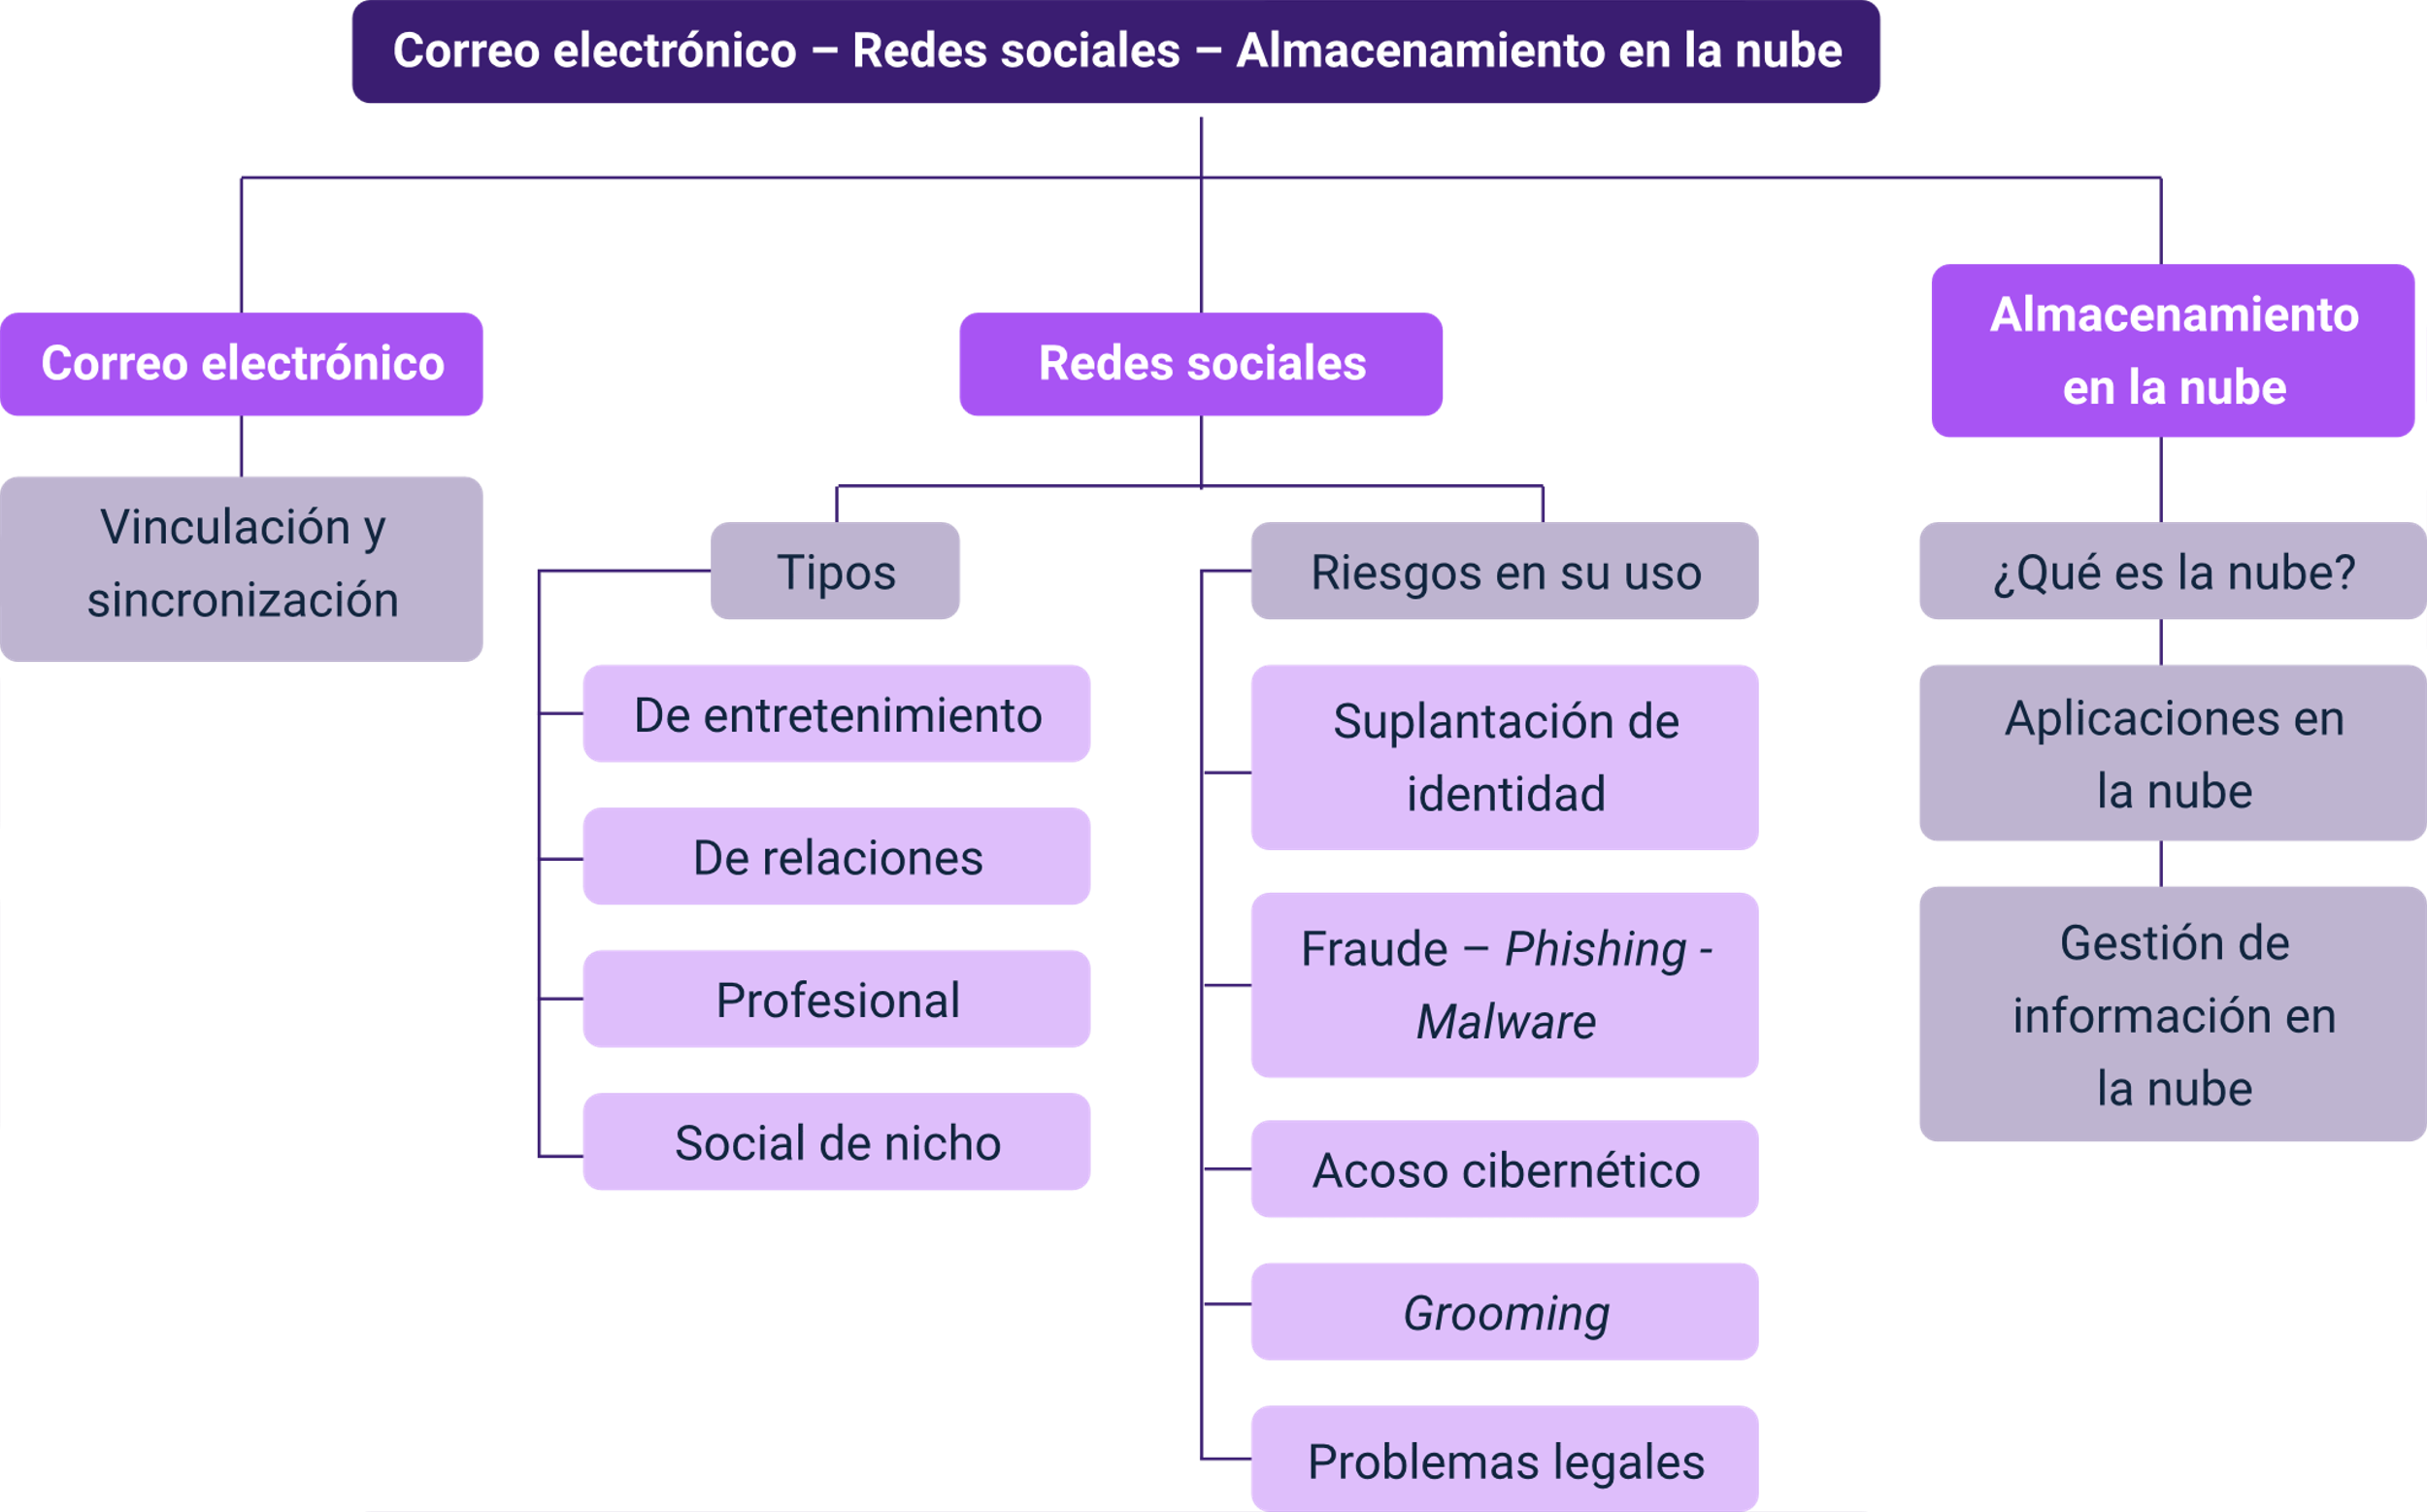

Material complementario

| Tema | Referencia | Tipo de material | Enlace del recurso |
| --- | --- | --- | --- |
| Recomendaciones para el uso de redes sociales | Ministerio TIC Colombia. (2021). Conoce estos 5 consejos para proteger tu identidad digital (video). YouTube. | Video | <https://www.youtube.com/watch?v=8RfAxmMCLgo> |

Glosario

**Android**: sistema operativo que usan los teléfonos móviles y está basado en Linux.

**Raspberry**: dispositivo embebido con una placa base emulando un computador de bajo costo para aplicaciones específicas.

**TIC**: acrónimo de Tecnologías de La Información y Comunicación.

**Wifi**: es una marca comercial que también es usada para designar a las tecnologías de red sin cable (Moreira, 2011).

Referencias bibliográficas

Atzori, L., Iera, A. y Morabito, G., (2017) Understanding the internet of things: Definition, Potentials, And Societal Role of a Fast-Evolving Paradigm Ad Hoc Networks, 56, 122-140.

Castro, S., Medina, B. y Camargo, L., (2016) Supervisión y Control Industrial a través de Teléfonos Inteligentes Usando un Computador de Placa Única Raspberry Pi Inf. Tecnol. 27(2), 121-130.

Eines, Mónica E.; Aranda, Nélida Inés y Amilivia, Luis Alberto. (2018) Las Píldoras de Contenidos. Rev. iberoam. tecnol. educ. educ. tecnol, n.21, pp.15-23. ISSN 1851-0086

Moreira, Gislene (2011). Democracia WiFi: Dinámicas de la política y la comunicación en la era digital. Quórum Académico, 8(2),183-208ISSN: 1690-7582 <https://biblat.unam.mx/es/revista/quorum-academico/articulo/democracia-wifi-dinamicas-de-la-politica-y-la-comunicacion-en-la-era-digital>

Créditos

| Nombre | Cargo | Centro de Formación y Regional |
| --- | --- | --- |
| Milady Tatiana Villamil Castellanos | Responsable del Ecosistema | Dirección General |
| Olga Constanza Bermúdez Jaimes | Responsable de Línea de Producción | Centro de Servicios de Salud - Regional Antioquia |
| Jhonaimer Díaz Cerquera | Experto Temático | Centro de Desarrollo Agroempresarial y Turístico - Regional Huila |
| Miguel Ricardo Rivera Lizcano | Experto Temático | Dirección General |
| Ana Catalina Córdoba Sus | Evaluadora Instruccional | Centro de Servicios de Salud - Regional Antioquia |
| Yerson Fabián Zárate Saavedra | Diseñador de Contenidos Digitales | Centro de Servicios de Salud - Regional Antioquia |
| Jhon Jairo Urueta Álvarez | Desarrollador Fullstack | Centro de Servicios de Salud - Regional Antioquia |
| Edgar Mauricio Cortés García | Actividad Didáctica | Centro de Servicios de Salud - Regional Antioquia |
| Carlos Eduardo Garavito Parada | Animador y Productor Multimedia | Centro de Servicios de Salud - Regional Antioquia |
| María Carolina Tamayo López | Locución | Centro de Servicios de Salud - Regional Antioquia |
| Jaime Hernán Tejada Llano | Validador de Recursos Educativos Digitales | Centro de Servicios de Salud - Regional Antioquia |
| Margarita Marcela Medrano Gómez | Evaluador para Contenidos Inclusivos y Accesibles | Centro de Servicios de Salud - Regional Antioquia |
| Daniel Ricardo Mutis Gómez | Evaluador para Contenidos Inclusivos y Accesibles | Centro de Servicios de Salud - Regional Antioquia |